**Lezione n. 4-5**

**Lezione n. 4, 26 ottobre 2022: lezione di Paolo Rota**

**lezione n. 5, 2 novembre 2022**

Ascolto e lettura: dell’”Infinito” dal film “Il giovane favoloso”

[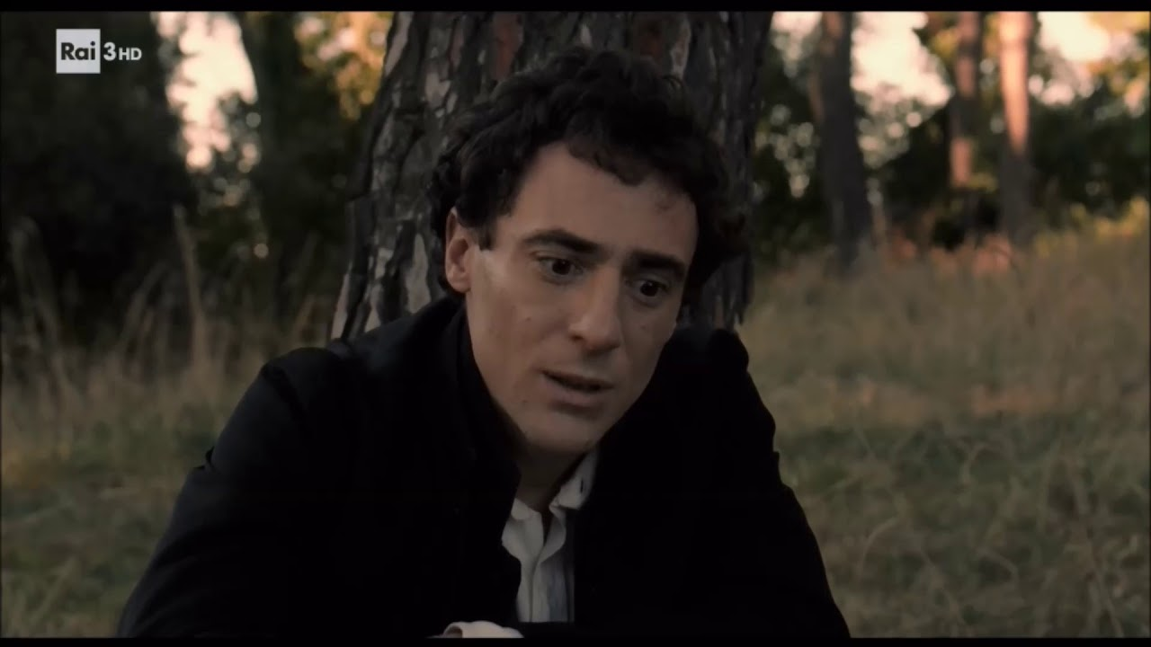](https://www.youtube.com/watch?v=jC3QMoFhbsU)

“L’infinito”

Sempre caro mi fu quest’ermo colle,

e questa siepe, che da tanta parte

dell’ultimo orizzonte il guardo esclude.

Ma, sedendo e mirando, interminati

spazi di lá da quella, e sovrumani

silenzi, e profondissima quiete

io nel pensier mi fingo; ove per poco

il cor non si spaura. E come il vento

odo stormir tra queste piante, io quello

infinito silenzio a questa voce

vo comparando: e mi sovvien l’eterno,

e le morte stagioni, e la presente

e viva, e il suon di lei. Cosí tra questa

immensitá s’annega il pensier mio;

e il naufragar m’è dolce in questo mare.

parafrasi

Sempre caro mi fu (per me fu) questo colle solitario e deserto («ermo»)

e (sempre cara per me fu) questa siepe che impedisce

la vista di una gran parte dell’orizzonte.

Ma, stando a guardare intensamente («sedendo e mirando»; “sedere” in questo caso significa “stare”) gli infiniti («interminati») spazi oltre la siepe («di là da quella»), e silenzi

sovrumani, e profondissima quiete

io immagino («nel pensier mi fingo»); dove (nel pensiero, nell’immaginazione) quasi si mette paura. E non appena

sento («odo») frusciare («stormir») il vento tra queste piante, io

vado comparando (vado paragonando) l’infinito silenzio a questa voce:

e mi viene in mente («sovvien») l’eterno,

e le stagioni trascorse, e la stagione (il tempo) presente e vivo,

e il suo (della stagione presente) suono. Così tra

questa immensità (infinità) annega il mio pensiero:

e naufragare è per me dolce in questo mare.

1820- “conversione filosofica”

Inizio della composizione delle “Operette morali”

Cap. 4.3

pp. 506-507

Lo Zibaldone

Una raccolta di pensieri

pensiero filosofico a-sistematico

capacità immaginativa della poesia: ha la capacità di svelare il rapporto tra le cose

LEGGERE: LA teoria del piacere (CITAZIONE)

ABBIAMO LEGATO la teoria del piacere all’”Infinito”, e abbiamo cercato le parole “vaghe” all’interno dell’”Inifinito”

LEGGERE: Cap. 5 pp. 508-510 (fino a «quadernetto napoletano»)

parole pellegrine (inusuali, rare) e vaghe

concetto di “vago”, di indefinito

da ricordare:

Leopardi scrive anche

Ode ad Angelo Mai, che ritrova il “De Republica” di Cicerone

Composizione di “Bruto minore” (considerato alter ego di Leopardi), “Ultimo canto di Saffo” e “Alla primavera”

1822: libro delle canzoni

è corredato da alcune prose

1822-1823: Roma

!824: Alla sua donna

Leopardi smette di comporre poesia

LEGGERE: Cap. 7 p. 516 (pdf a parte) e anche pp. 518-519

1824: “Operette morali”

opera di filosofia, ma senza fare uso di una lingua filosofica

p. 516: temi delle “Operette morali”

pp. 518-519 infelicità e ineluttabilità del male

1826: Bologna e Milano

Commenti al Canzoniere di Petrarca

1828-1829: Pisa e successivamente Recanati.

Leopardi riprende a scrivere poesia: è la stagione dei “Canti pisano-recanatesi”

Ne fa parte “A Silvia”

Lettura integrale di “A Silvia”

LEGGERE: Cap. 9, p 529 (solo primo paragrafo), p. 521 (tutto il paragrafo “A Silvia”)

ASCOLTO e LETTURA (“A Silvia” è nel manuale, tra i testi di Leopardi):

[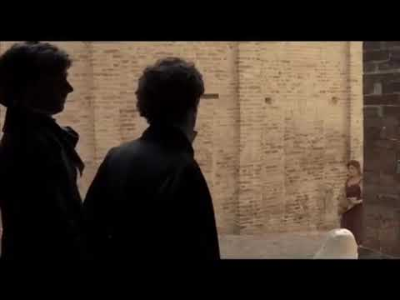](https://www.youtube.com/watch?v=MzrCEeqZS8Y)

“I canti pisano-recanatesi”:

“Il sabato del villaggio”, “La sera al dì di festa”, “Canto notturno di un pastore errante dell’Asia”

1830: Firenze

1831: innamoramento di Fanny Targioni Tozzetti e amicizia con Antonio Ranieri

1832: poesie chiamate “il ciclo di Aspasia” (tema dell’amore infelice”)

1833-1837: Napoli

“La ginestra”

“Il tramonto della luna”

CLICCARE SOPRA: “A Silvia”, dal film “Il giovane favoloso”

IMPORTANTE Edizioni dei canti:

1831, edizione Piatti

1835, edizione Starita

1845, edizione Le Monnier a cura di Ranieri